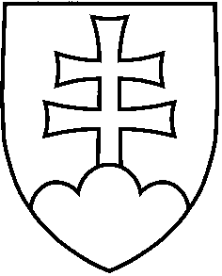
NÁVRH
UZNESENIE VLÁDY SLOVENSKEJ REPUBLIKY
č. ...
z .....

k návrhu zákona o hazardných hrách
a o zmene a doplnení niektorých zákonov

Číslo materiálu:
Predkladateľ: | podpredseda vlády a minister financií Slovenskej republiky
Vláda
A. schvaľuje

A.1. návrh zákona o hazardných hrách a o zmene a doplnení niektorých zákonov;

B. poveruje
predsedu vlády

B.1. predložiť vládny návrh zákona predsedovi Národnej rady SR na ďalšie ústavné prerokovanie,

ministra financií

B.2. uviesť a odôvodniť vládny návrh zákona v Národnej rade SR.

Vykonajú: predseda vlády,
podpredseda vláda a minister financií

Na vedomie: predsedovi Národnej rady SR

